XVIII Всероссийской конференции с международным участием «Актуальные проблемы неорганической химии. К 150-летию Периодического закона Д.И. Менделеева»

СИНТЕЗ И ИССЛЕДОВАНИЕ ЦИКЛОМЕТАЛЛИРОВАННЫХ КОМПЛЕКСОВ РУТЕНИЯ (II) С 4,4`-ДИКАРБОКСИ-2,2`-БИПИРИДИНОМ И РАЗЛИЧНЫМИ 1-ФЕНИЛ-2-АРИЛБЕНЗИМИДАЗОЛАМИ

Мишуринский С.А.*, Лаврова М.А.*, Татарин С.В.*, Беззубов С.И.**, Долженко В.Д.*

* Химический факультет МГУ имени М.В. Ломоносова,
119991, Москва, Россия, e-mail santuramiro@gmail.com

**Лаборатория кристаллохимии и рентгеноструктурного анализа ИОНХ РАН, 119991, Москва, Россия

Истощение запасов углеводородного сырья заставило человечество искать альтернативные источники энергии. В 1991 году Брайан О’Реган и Михаэль Гретцель продемонстрировали сенсибилизированную красителем солнечную ячейку (DSSC) с эффективностью более 7% на основе нанокристаллического мезопористого диоксида титана с сорбированным на нем металлокомплексным фотосенсибилизатором [1]. Важнейшим элементом ячейки Гретцеля является краситель. Красители на основе комплексов рутения (II) на данный момент показывают рекордные значения эффективности работы ячейки. В состав «чемпионов» среди красителей входят якорные лиганды, обеспечивающие связь с поверхностью полупроводника, и изотиоцианатные лиганды, являющиеся донорами электронной плотности. Из-за лабильности последних устойчивость комплексов невелика, в связи с чем они не способны выдерживать большое количество циклов работы ячейки. Увеличить устойчивость комплексов можно с помощью введения в структуру комплекса пятичленного металлоцикла с ковалентной связью металл-углерод. Замена лабильного лиганда на 1-фенил-2-арилбензимидазол позволяет не только сделать комплексы инертнее, но и влиять на оптические и электрохимические свойства комплексов за счёт введения различных заместителей в арильный фрагмент бензимидазола, что синтетически легко осуществимо. В связи с этим целью нашей работы является синтез и исследование новых циклометаллированных комплексов рутения (II) с 4,4`-дикарбокси-2,2`-бипиридином и различными 1-фенил-2-арилбензимидазолами
В ходе работы синтезированы и исследованы комплексы рутения (II) состава Ru(dmdcbp)₂(L-X)PF₆, где Х - различные заместители в арильном фрагменте бензимидазола (-H, -Cl, -F, -NMe₂, -NO₂, -CN, -CH₃, -CF₃, -OMe). Синтез включает в себя две стадии. На первой стадии проводили циклометаллирование. Навески [Ru(p-cymene)Cl]₂Cl₂, бензимидазола, KOH, KPF₆, взятые в мольном соотношении 1:2:2:4 соответственно растворяли в безводном ацетонитриле, тщательно аргонировали и термостатировали в течение 72 часов при температуре 45ºС. Неустойчивый к окислению на воздухе продукт реакции очищали методом колоночной хроматографии. На второй стадии синтеза вводили диметиловый эфир 4,4`-дикарбокси-2,2`-бипиридина (dmdcbp). Продукт первой стадии и эфир в мольном соотношении 1:2 растворяли в метаноле и кипятили с обратным холодильником в атмосфере аргона в течение 5 часов. Продукт реакции очищали методом колоночной хроматографии, состав подтверждали с помощью ЯМР и масс-спектрометрии.
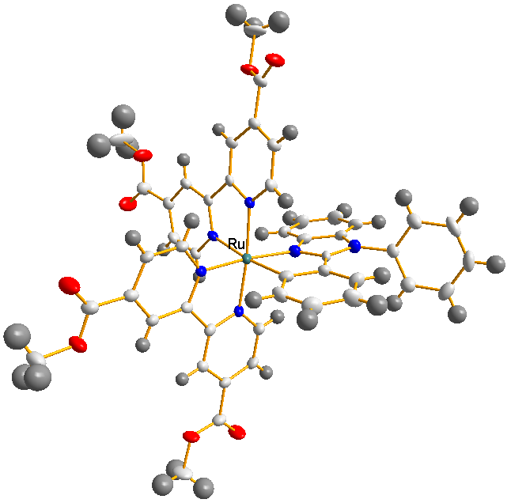
Для рутениевых комплексов, описанных в данной работе, достаточно сложно получить монокристаллы, именно поэтому в структурном банке данных есть всего лишь 40 кристаллических комплексов рутения с бипиридинами, из которых только три содержат в составе карбоксильные группы. Тем не менее, в ходе работы для двух комплексов удалось получить кристаллы пригодные для рентгеноструктурного анализа (рис. 1).
Рис. 1. Структура комплекса состава Ru(dmdcbp)₂(L-H)PF₆
Оптические свойства комплексов изучены с помощью электронной спектроскопии поглощения и люминесцентной спектроскопии. Показано, что при увеличении донорности заместителя линия поглощения сдвигается в более длинноволновую область. Положение максимума полосы испускания немонотонно зависит от донорности заместителя. Окислительно-восстановительный потенциал пары Ru³⁺/Ru²⁺, определённый из данных циклической вольтамперометрии, уменьшается с увеличением донорности лиганда.
[1] O'Regan, B., & Grätzel, M. (1991). A low-cost, high-efficiency solar cell based on dye-sensitized colloidal TiO₂ films. Nature, 353(6346), 737.

